**BREVET DE TECHNICIEN SUPÉRIEUR**

**TRANSPORT ET PRESTATIONS LOGISTIQUES**

**Analyse d’opérations de transport**

**et de prestations logistiques**

**SESSION 2018**

**Durée de l'épreuve : 4 heures**

**Coefficient : 8**

**Matériel autorisé :**

**~~Une calculatrice~~****~~de~~****~~poche~~** ~~à fonctionnement autonome, sans imprimante et sans aucun moyen de transmission, à l’exclusion de tout autre élément matériel ou documentaire (circulaire n° 99-186 du 16 novembre 1999 ; BOEN n°42).~~

**Tout autre matériel est interdit.**

**Document à rendre avec la copie** :

**Dossier 2** :

Annexe A p 17

**Dossier 3** :

Annexe B p 18-19-20

**Dès que le sujet vous est remis, assurez-vous qu’il est complet.**

**Le sujet se compose de 20 pages numérotées de 1/20 à 20/20.**

**Aucun autre document n’est autorisé.**

**BREVET DE TECHNICIEN SUPÉRIEUR TRANSPORT ET PRESTATIONS LOGISTIQUES**

**SESSION 2018**

**ANALYSE D’OPÉRATIONS DE TRANSPORT ET PRESTATIONS LOGISTIQUES**

**Le sujet se présente sous la forme de 3 dossiers indépendants**

Page de garde p 1

Présentation du contexte : p 2

**DOSSIER 1 : Le nouvel entrepôt**  **(60 points)** p 3

**DOSSIER 2 : L’importation du Brésil** **(80 points)** p 3

**DOSSIER 3** **: Le** **QCM** **(20 points)** p 3

**Le sujet comporte les annexes suivantes :**

**Dossier 1 : Le nouvel entrepôt**

Annexe 1 : Les intervenants p 4

Annexe 2 : La demande du client « SPORT DU RHÔNE » p 5

Annexe 3 : Les transporteurs sous-traitants p 6

Annexe 4 : L’extrait du tableau de suivi des sous-traitants de CTNI p 7

Annexe 5 : L’extrait des tarifications des transporteurs p 8

Annexe 6 : La rémunération de CTNI p 10

**Dossier 2 : L’importation du Brésil**

Annexe 7 : La demande de CHAUSSEUROPE concernant l’importation du Brésil p 10

Annexe 8 : Les éléments de cotation de SEACARGOSERVICE p 11

Annexe 9 : Le taux de change p 12

Annexe 10 : Les dimensions des conteneurs p 12

Annexe 11 : La documentation douanière p 13

Annexe 12 : La rémunération du commissionnaire PROSTOCK p 14

Annexe 13 : La demande de CHAUSSEUROPE concernant la réception et le stockage p 14

Annexe 14 : Les caractéristiques de l’entrepôt p 15

Annexe A : Les contraintes d’entreposage **(à rendre avec la copie)** p 17

**Dossier 3 : Le QCM**

Annexe B : Le QCM **(à rendre avec la copie**) p 18-19-20

**AVERTISSEMENT**

Si le texte du sujet, de ses questions ou de ses annexes, vous conduit à formuler une ou plusieurs hypothèses, il vous est demandé de la (ou les) mentionner explicitement dans votre copie.

Il vous est demandé d’apporter un soin particulier à la présentation de votre copie.

**DOSSIER 1 : LE NOUVEL ENTREPÔT.**

La société CTNI, installée à Villeurbanne (69 Rhône), exerce depuis 15 ans l’activité de commissionnaire de transport national et international. Elle souhaite répondre à la demande de l’entreprise SPORT DU RHÔNE spécialisée dans le négoce de vêtements de sport.

L’entreprise SPORT DU RHÔNE importe l’essentiel de ses marchandises via l’aéroport de St-Exupéry à Lyon et les stocke dans son entrepôt principal à Dardilly près de Lyon (69).

Afin de couvrir la zone du sud-ouest de la France, SPORT DU RHÔNE vient de faire l’acquisition d’un entrepôt dans la Z.I. de Bordeaux. Cet entrepôt permettra de réaliser plus facilement la distribution sur cette région. Elle contacte la société CTNI afin que cette dernière lui adresse une offre commerciale sur les transports entre l’entrepôt de Lyon et celui de Bordeaux.

**TRAVAIL À FAIRE**

1. Procéder à une classification des différents transporteurs proposés dans le tableau de bord.
2. Déterminer le tarif proposé par les différents transporteurs capables techniquement de répondre à la demande de notre client.
3. Choisir le transporteur qui vous semble le plus adapté à la demande du client. Argumenter votre choix en tenant compte de l’ensemble des éléments.
4. Déterminer le prix de vente de la prestation du commissionnaire en fonction du transporteur choisi pour le premier trimestre de l’année prochaine.

**DOSSIER 2 : L’IMPORTATION DU BRÉSIL**

La société PROSTOCK SA exerce les activités de transporteur, commissionnaire de transport et prestataire logistique avec des installations de stockage. Son siège social se situe à 69002 Lyon. Elle dispose d’un entrepôt à Istres près du port de Fos-sur-Mer (Marseille). PROSTOCK SA est enregistrée en douane avec le statut d’Opérateur Économique Agréé (OEA) et effectue les opérations de dédouanement à domicile.

La société CHAUSSEUROPE, spécialisée dans la distribution de chaussures, vous demande d’étudier l’importation et le stockage d’une nouvelle référence de chaussures venant de son fournisseur brésilien FRANCA. Il s’agit pour vous de déterminer la valeur du produit à l’entrepôt d’Istres et d’étudier les différentes contraintes de réception et de stockage concernant ce nouveau produit.

**TRAVAIL À FAIRE**

1. Justifier de l’utilisation du conteneur 40’ DRY lors de l’importation du Brésil.
2. Calculer la valeur de la marchandise rendue non déchargée et non dédouanée aux entrepôts d’Istres contenue dans un conteneur 40’ DRY.
3. Déterminer la valeur DDP Istres.
4. À partir de l’annexe A (à rendre avec la copie), analyser les contraintes de réception et de stockage. Décider de la suite à donner.

**DOSSIER 3 : LE QCM**

**TRAVAIL À FAIRE**

Compléter l’annexe B (à rendre avec la copie), une ou plusieurs réponses sont possibles pour une même question.

**ANNEXE 1 : LES INTERVENANTS**

|  |  |
| --- | --- |
| **CTNI** | Commissionnaire de transport national et international  ZI Belle Vue  113 Rue d’Allambert  69000 LYON |
| **SPORT DE RHÔNE** | Distributeur de vêtements de sport  Négoce d’articles de sport, maillots, shorts, chaussettes  320 Avenue du Parc BP 456  69000 LYON Cedex |
| **TRANSPORT TRICARDO** | Transporteur national et international, entrepositaire  110 rue Bastié  69130 ECULLY |
| **TRANSPORT LEDY** | Transporteur routier, spécialisé sur le sud de la France  20 rue des Ponts BP 667  69600 OULLINS Cedex |
| **MATHIEU EXPRESS** | Messagerie, transport express, coursier  Place du Breuil  69120 VAULX EN VELIN |
| **HERY TRANSPORT** | Transporteur régional  ZAC des Pins  69000 LYON |

**ANNEXE 2 : LA DEMANDE DU CLIENT SPORT DU RHÔNE**

1. **L’approvisionnement de l’entrepôt de Bordeaux**

1 - La marchandise

SPORT DU RHÔNE est spécialisé dans le négoce d’articles de sport, maillots, shorts, chaussettes.

La marchandise est conditionnée dans des cartons standards (L x l x h)

60 cm x 40 cm x 50 cm. Le poids maximum de chaque carton est de 35 kg.

Pour l’approvisionnement de l’entrepôt, les cartons sont disposés sur des palettes Europe.

Quantité de cartons par palette : 12 (4 cartons par lit). Le sens de la hauteur du carton doit être respecté.

Tare palette : 15 kg ; hauteur plateau : 15 cm.

Palettes non gerbables.

2 - Flux prévisionnels du 1er trimestre (semaines 1 à 11)

SPORT DU RHÔNE souhaite une livraison de l’entrepôt de Bordeaux toutes les deux semaines selon le tableau prévisionnel suivant :

|  |  |  |  |
| --- | --- | --- | --- |
| **Semaines (S)** | **S1 et S3** | **S5 et S7** | **S9 et S11** |
| Nombre de cartons | 360 | 360 | 156 |

Ces quantités pourront être modifiées en fonction des commandes effectives.

1. **Contraintes « véhicule »**

Concernant le ou les véhicules, SPORT DU RHÔNE exige :

* Une carrosserie de type fourgon,
* Une motorisation à la norme EURO 6,
* Un véhicule propre et sans odeur.

1. **Contraintes « Qualité »**

* L’ensemble des transports doit être effectué par un seul prestataire.
* Respect des contraintes du matériel : 95 % des véhicules commandés.
* Ponctualité au chargement et / ou à la livraison : Taux minimum : 98 %.
* Respect des taux de livraison : l’objectif est de réaliser plus de 98 % des transports demandés.
* Avaries : Taux d’avarie maximum : 1 %.

**ANNEXE 3 : LES TRANSPORTEURS SOUS-TRAITANTS**

Extrait du fichier « sous-traitants » de CTNI.

|  |  |  |  |  |
| --- | --- | --- | --- | --- |
| Entreprises | TRANSPORT TRICARDO | TRANSPORT LEDY | HERY TRANSPORT | MATHIEU EXPRESS |
| **Domaine d’activité** | National et international | Sud-est, Centre et Sud-ouest | National | Messagerie régionale  Départements  01-71-42-07-26-38 |
| **Type et capacité des véhicules** | Porteur de type fourgon.  Capacité : 18 palettes Europe  CU : 7 tonnes | Semi remorque de type bâché.  Capacité : 33 palettes Europe  CU : 27 tonnes | Porteur bâché  Capacité : 18 palettes Europe  CU : 9 tonnes | Porteur de type fourgon.  Capacité : 18 palettes Europe  CU : 7 tonnes |
| Semi remorque fourgon  Capacité : 33 palettes Europe  CU : 26 tonnes | Semi remorque fourgon  Capacité : 33 palettes Europe  CU : 25 tonnes |  | Véhicule utilitaire léger  Capacité : 2 palettes  CU : 800 kg |
| Tracteur  420 chevaux  Norme euro 6 et 5 | Tracteur  420 chevaux  Norme euro 6 |  |  |
| **Prix de transport** | Tarif négocié | Tarif négocié | À la demande | Tarif négocié |

**ANNEXE 4 : L’EXTRAIT DU TABLEAU DE BORD DE SUIVI DES SOUS-TRAITANTS DE CTNI**

|  |  |  |  |  |  |  |  |  |
| --- | --- | --- | --- | --- | --- | --- | --- | --- |
|  | **Valeurs moyennes mensuelles** | | | | | | | |
|  | Nombre de transports | Taux de respect des délais | Taux de livraisons | Taux de non avarie | Taux de respect des contraintes liées au matériel | Taux de respect des tarifs | Taux de respect des protocoles de sécurité | Taux de réactivité |
| TRANSPORT TRICARDO | 102 | 99,7 % | 98,5 % | 99,3 % | 95,5 % | 92 % | 100 % | 85 % |
| TRANSPORT LEDY | 95 | 100 % | 99 % | 99,4 % | 99 % | 95 % | 100 % | 83 % |
| MATHIEU EXPRESS | 67 | 95 % | 99,6 % | 99,1 % | 100 % | 100 % | 95 % | 90 % |
| HERY TRANSPORT | 25 | 99,6 % | 89 % | 99,9 % | 90 % | 100 % | 98 % | 87 % |
|  | | | | | | | | |
| Coefficients de pondération des critères d’évaluation | | 2 | 2 | 2 | 1,5 | 1 | 1 | 1 |

Moyenne pondérée des critères d’évaluation des transporteurs :

|  |  |  |  |  |
| --- | --- | --- | --- | --- |
|  | TRANSPORT TRICARDO | TRANSPORT LEDY | MATHIEU EXPRESS | HERY TRANSPORT |
| Moyenne pondérée | **À calculer** | 97,46 | 97,37 | 94,95 |

Classification

|  |  |  |  |
| --- | --- | --- | --- |
| Moyenne Pondérée | [100 – 97[ | [97 – 95 [ | [95 – 92[ |
| Classement | Rang 1 | Rang 2 | Rang 3 |

**ANNEXE 5 : L’EXTRAIT DES TARIFICATIONS DES TRANSPORTEURS**

**TRANSPORT TRICARDO**

Extrait tarifaire, au départ de Lyon, en euros HT par palette Europe.

|  |  |  |  |  |  |  |
| --- | --- | --- | --- | --- | --- | --- |
| **Destinations** | **Moins de**  **5 palettes** | **5 à 9**  **palettes** | **10 à 14 palettes** | **15 à 19 palettes** | **20 à 24 palettes** | **25 à 33 palettes** |
| **Gennevilliers** | 38,61 | 36,23 | 34,15 | 32,37 | 29,70 | 27,03 |
| **Bordeaux** | 43,28 | 40,61 | 38,28 | 36,29 | 33,29 | 30,29 |
| **Lille** | 52,68 | 49,44 | 46,60 | 44,17 | 40,52 | 41,91 |
| **Strasbourg** | 39,09 | 36,68 | 34,58 | 32,77 | 30,07 | 27,36 |

Calcul du prix de transport :

Envoi port payé : 8,90 €

Coût d’établissement de la facture : 30 € par facture

Taxe ad valorem : 0,50 % de la valeur déclarée

Les tarifs sont établis par véhicule.

Les transports sont facturés chaque fin de mois.

**TRANSPORT LEDY**

Extrait tarifaire, au départ de Lyon, en euros HT à la tonne.

|  |  |  |  |  |  |  |  |
| --- | --- | --- | --- | --- | --- | --- | --- |
|  | **3T** | **5T** | **7T** | **10T** | **15T** | **20T** | **25T** |
| **Gennevilliers** | 78,31 | 72,20 | 67,75 | 63,87 | 60,53 | 55,54 | 50,54 |
| **Bordeaux** | 87,77 | 80,93 | 75,95 | 71,59 | 67,85 | 62,25 | 56,65 |
| **Lille** | 106,85 | 98,52 | 92,45 | 87,15 | 82,60 | 75,78 | 68,96 |
| **Strasbourg** | 79,28 | 73,10 | 68,60 | 64,66 | 61,29 | 56,23 | 51,17 |

Calcul du prix de transport :

Le poids taxable est le poids brut de l’envoi. (Poids net de la marchandise + emballage + support + accessoires éventuels). Nos prix sont aux 1 000 kg - arrondis aux 100 kg supérieurs.

* Minimum de taxation : 330 kg le m3
* Terme fixe par lettre de voiture émise : 12,90 €
* Taxe de valeur déclarée : 0,50 % de la valeur TTC
* Envoi port payé : 7,60 €
* Droit de contre-remboursement : 21,00 € + 1 % du montant du contre-remboursement

Toute demande de valeur déclarée pour laquelle la nature n’est pas précisée pourra entraîner en cas de litige un refus de règlement de « TRANSPORT LEDY » et de ses assureurs.

Règle du payant pour :

Pour les envois dont le poids taxable des marchandises est inférieur à la condition de tonnage requise, il est possible d’appliquer la règle du « PAYANT POUR ».

**MATHIEU EXPRESS**

Extrait tarifaire, au départ de Lyon, en euros HT au forfait ou aux 100 kg.



Conditions générales d’application de nos tarifs messagerie :

**Densité** :

Tout envoi volumineux sera taxé sur une base minimum de 250 kg/m3.

**Colis encombrant** :

Majoration minimum de 50 % pour les longueurs supérieures à 3 mètres.

**Droits et taxes :**

* Frais fixes : 7,50 € par envoi
* Droits de remboursement : 24,50 € par envoi + 0,5% de la valeur du

contre-remboursement

* Taxe de la valeur déclarée : 0,5 % ad valorem
* Taxe de magasinage : 5 € par journée indivisible et par fraction

indivisible de 100 kg

**HERY TRANSPORT :**

Réponse à la demande de cotation

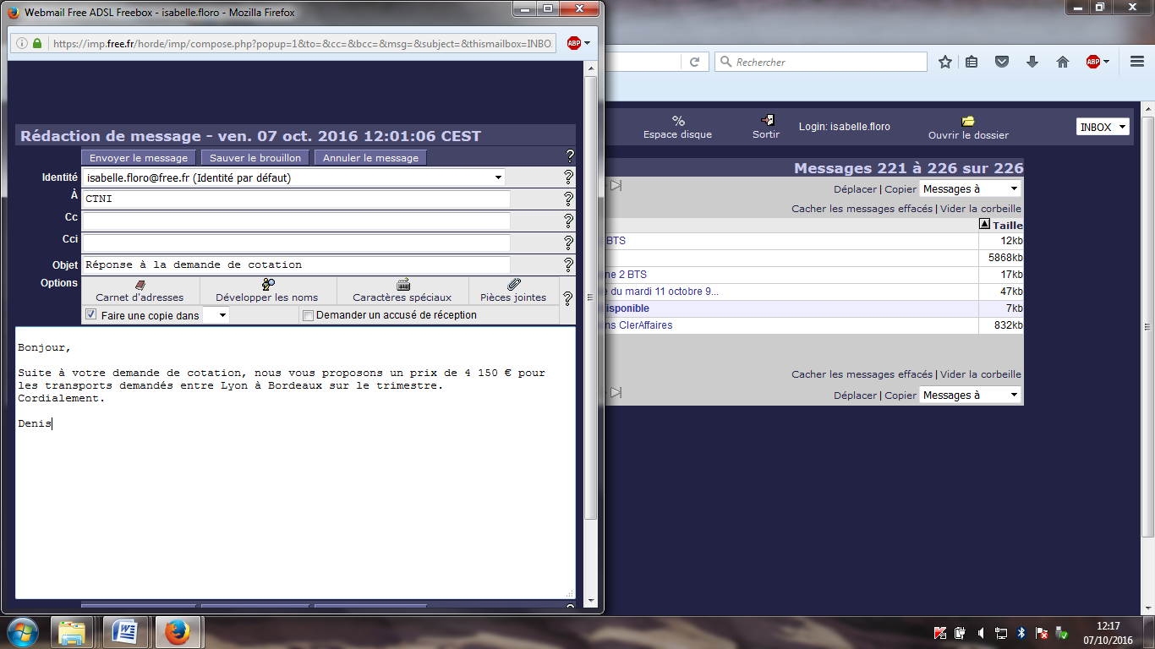

TRANSPORT HÉRY

**ANNEXE 6 : LA RÉMUNÉRATION DU COMMISSIONNAIRE CTNI**

|  |  |
| --- | --- |
| Terme fixe | 15 € par lettre de voiture |
| Terme variable | 17,5 % du coût de transport total |

**ANNEXE 7 : LA DEMANDE DE CHAUSSEUROPE CONCERNANT L’IMPORTATION DU BRÉSIL**

Extrait du contrat de vente :

Exportateur : Société FRANCA, fabricant de chaussures à Sao Paulo (BRÉSIL).

Importateur : Société CHAUSSEUROPE à Lyon.

Marchandise :

* Chaussures à semelle extérieure en caoutchouc, dessus matières textiles.
* Nomenclature douanière : 64 04 20 1000.
* Conditionnement : chaque paire est conditionnée dans une boîte aux dimensions suivantes : 32 cm x 20 cm x 15 cm.
* Quantité : 6 300 paires.
* Le poids brut d’une boîte est de 1,050 kg.
* Les boîtes sont conditionnées dans un conteneur DRY 40’. Fermées, les boîtes peuvent être empotées dans n’importe quel sens.
* Fréquence estimée des livraisons : un conteneur par mois.
* Prix de vente de la paire de chaussures : 1,65 USD la paire.
* Conditions de vente : FCA terminal conteneurs à Santos (Brésil).

**ANNEXE 8 : LES ÉLÉMENTS DE COTATION DE SEACARGOSERVICE**

**OFFRE DE TRANSPORT MARITIME BRÉSIL-FRANCE**

|  |  |  |  |
| --- | --- | --- | --- |
| **Nombre de lots** | Variable |  |  |
| **Poids brut (kg)** | Variable | **Port de départ** | Santos |
| **Volume (m3)** | Variable | **Port de destination** | Fos-sur-Mer (Marseille) |
| **Type de conteneur** | 20/40/40HC DRY | **Incoterm** | FCA terminal 1 Santos |
| **Valeur en euros** | Variable | **Livraison finale** | Istres |
| **Marchandises dangereuses** | NON | **Assurance** | OUI |
| **Fréquence de départ** | Hebdomadaire | **Transit time** | 27 jours |
| **Jour d’escale à Fos-sur-Mer** | Chaque jeudi | **Terminal conteneurs** |  |

Éléments de cotation :

|  |  |
| --- | --- |
| Frais empotage conteneur | 65 USD par EVP |
| Formalité douane export | 100 USD / Formalité |
| Enlèvement Usine Franca Port de Santos | 130 USD / Conteneur |
| THC port de Santos | 260 USD / Conteneur |
| Frais de connaissement | 110 USD par B/L |
| Fret maritime  Le tarif s’entend bord/bord  y compris BAF, CAF et ISPS | 1000 USD pour un 20’  1200 USD pour un 40’  1300 USD pour un 40 HC’ |

Assurance : 0,5 % de la valeur CPT port de Fos Sur Mer majoré de 15 %

|  |  |  |  |
| --- | --- | --- | --- |
| Frais au port de Fos Sur Mer | 20’ | 40’ | 40’ HC |
| THC | 250,00 € | 250,00 € | 250,00 € |
| Transit portuaire et NSTI Établissement d’un T1 | 65,00 € | 65,00 € | 65,00 € |
| Livraison à Istres | 120,00 € | 160,00 € | 160,00 € |

**ANNEXE 9 : LE TAUX DE CHANGE**

Taux de change : 1 Euro = 1,11900 USD

**ANNEXE 10 : LES DIMENSIONS DES CONTENEURS**

|  |  |  |
| --- | --- | --- |
|  | | |
| Conteneur DRY 20’  33 m3 | Dimensions extérieures | 6 068 x 2 438 x 2 591 mm |
| Dimensions intérieures | 5 919 x 2 340 x 2 380 mm |
| Ouverture des portes | 2 286 x 2 278 mm |
| Charge utile | 30 130 kg |
|  | | |
| Conteneur DRY 40’ 67.3 m3 | Dimensions extérieures | 12 192 x 2 438 x 2 591 mm |
| Dimensions intérieures | 12 051 x 2 340 x 2 380 mm |
| Ouverture des portes | 2 286 x *2*278 mm |
| Charge utile | 28 470 kg |
|  | | |
| Conteneur DRY 40’ HC 76 m3 | Dimensions extérieures | 12 192 x 2 438 x 2 891 mm |
| Dimensions intérieures | 12 056 x 2 347 x 2 684 mm |
| Ouverture des portes | 2 340 x 2 585 mm |
| Charge utile | 28 490 kg |

**ANNEXE 11 : LA DOCUMENTATION DOUANIÈRE**

Le dédouanement s’effectue une fois la marchandise déchargée et mise en entrepôt sous douane.

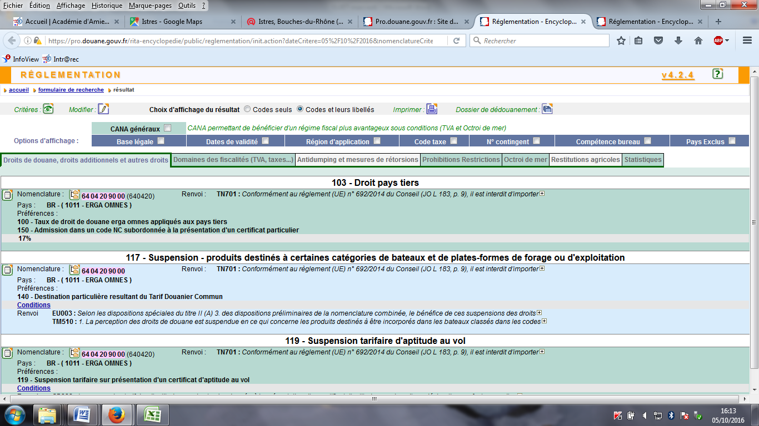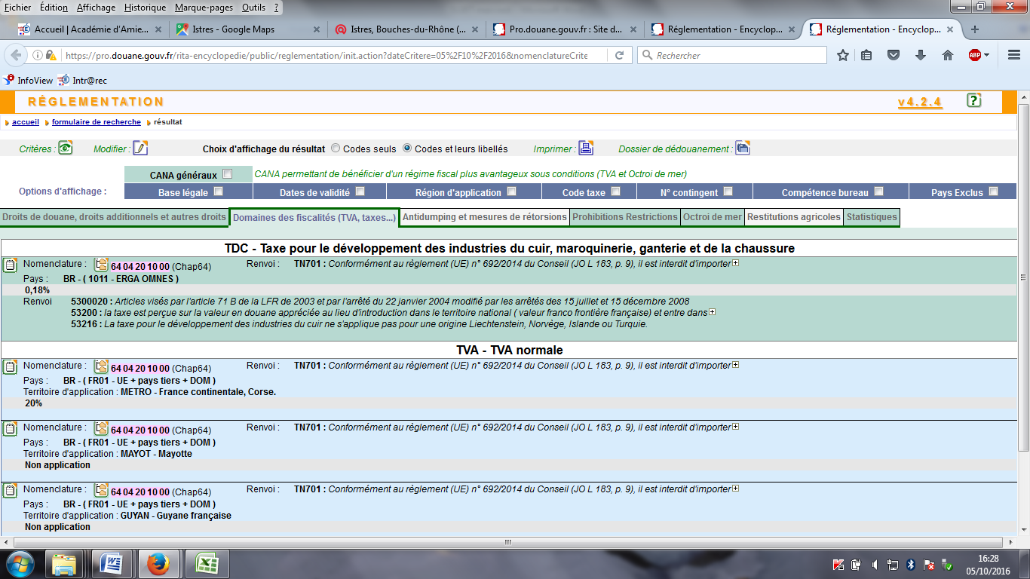

**ANNEXE 12 : LA RÉMUNÉRATION DU COMMISSIONNAIRE PROSTOCK SA**

|  |  |
| --- | --- |
| Rémunération sur les opérations de transport | 15 % des coûts de la logistique |
| Rémunération sur les opérations de douane | Fixe : 75,00 € |
| Variable : 7,5 % de la liquidation douanière |

**ANNEXE 13 : LA DEMANDE DE CHAUSSEUROPE CONCERNANT LA RÉCEPTION ET LE STOCKAGE**

Demande de la société CHAUSSEUROPE :

* Réceptionner chaque premier jeudi du mois un conteneur DRY 40’ chargé de 6 300 boîtes de chaussures, Référence 45778 678 N.
* Palettiser les boîtes sur des palettes bois 60 cm x 80 cm (L x l) : hauteur de la charge palettisée : 90 cm. Tare palette : 8 kg
* 30 cartons par palette. Les boîtes seront disposées à plat (sens de la hauteur respecté).
* Filmer et étiqueter chaque palette.
* Stocker les palettes dans des alvéoles de manière longitudinale.

La durée de stockage sera inférieure à 25 jours, les palettes seront distribuées dans l’ensemble des points de vente du sud de la France.

**ANNEXE 14 : LES CARACTÉRISTIQUES DE L’ENTREPÔT**



ENTREPÔT DE STOCKAGE D’ISTRES

Zone Réception/préparation

La zone de stockage de l’entrepôt est entièrement équipée de palettiers.

3 500 alvéoles pour palette 80 x 120 x 170 cm maximum.

5 niveaux de stockage, hauteur de la dernière lisse : 7,20 m.

Taux d’occupation actuel : 75 %.

L’entrepôt est ouvert de 6 h à 22 h non-stop du lundi au vendredi.

**L’entrepôt dispose du matériel roulant suivant :**

* 2 chariots élévateurs capables de gerber une palette de 800 kg à 9 m.
* 3 transpalettes autoportés.
* 4 diables.
* 1 convoyeur mobile (notamment pour charger ou décharger des cartons).

**L’équipe de manutentionnaires :**

Le responsable de quai pourrait réorganiser son équipe d’opérateurs logistiques afin de les affecter exclusivement au client CHAUSSEUROPE le premier jeudi de chaque mois.

Planning des heures de présence des manutentionnaires du jeudi

|  |  |  |  |  |  |  |  |  |  |  |
| --- | --- | --- | --- | --- | --- | --- | --- | --- | --- | --- |
|  | 6h-8h | 8h-10h | 10h-12h | 12h-14h | | 14h-16h | | 16h-18h | 18h-20h | 20h-22h |
| Jean-Marc |  |  |  |  |  |  | |  |  |  |
| Pierre |  |  |  |  | |  | |  |  |  |
| Mustapha |  |  |  |  | |  | |  |  |  |
| Denis |  |  |  |  | |  |  |  |  |  |
| Laurent |  |  |  |  | |  | |  |  |  |

Présence des manutentionnaires

5 manutentionnaires sont titulaires des CACES.

Laurent est sur un contrat de travail de 24 h (4 jours x 6 h du lundi au jeudi).

Taux d’engagement des opérateurs : 85 %.

Taux d’engagement = Temps de travail effectif / Temps de présence

**Procédure et temps de réception et stockage**

|  |  |  |  |
| --- | --- | --- | --- |
| Opérations effectuées par les manutentionnaires | | | Temps en minutes |
| Arrivée des véhicules et conteneurs | Vérification des documents de transport et positionnement à quai | | 20’ |
| Traitement de la marchandise à l’arrivée | Vérification de la marchandise | | 30’ |
| Palettes : Mise à quai | | 1’ par palette |
| Cartons : Mise à quai et formation des palettes 60 x 80 cm | | 15 cartons par minute |
|  | Chaque palette est filmée | 2’ par palette |
| Coller l’étiquette sur chaque palette | | 0,5’ par palette |
| Stockage | Entrée en stock physique et informatique | | 5’ par palette |

**ANNEXE A (à rendre avec la copie) : LES CONTRAINTES D’ENTREPOSAGE**

|  |  |  |  |
| --- | --- | --- | --- |
|  | Contraintes | Justifications | Conclusions |
| **Moyens matériels** | | | |
| Surface de Réception/Préparation | Besoin |  |  |
| Disponibilité |  |
| Surface de stockage | Besoin |  |  |
| Disponibilité |  |
| Moyens matériels en réception et stockage | Besoin |  |  |
| Disponibilité |  |
| Dimensions des alvéoles | Besoin |  |  |
| Disponibilité |  |
| **Moyens humains «opérateurs»** | | | |
| Réception et stockage | Temps de travail effectif nécessaire en heure |  |  |
| Temps de travail disponible en heure |  |

**ANNEXE B (à rendre avec la copie) : LE QCM**

1 - La société décide d’importer de Shanghai des T-shirt imprimés pour une manifestation à Paris. Au vu de l’urgence, elle décide de faire un envoi en transport aérien.

La marchandise : - 55 cartons

- dimensions unitaires des cartons : 50 cm x 50 cm x 40 cm

- poids unitaire brut : 10 kg

- les cartons peuvent être conditionnés dans un seul ULD de type 5.

**TARIFS de la compagnie aérienne (Extraits)**

|  |  |  |  |
| --- | --- | --- | --- |
| **SHANGHAI (SHA)-PARIS (CDG)** **en yuan (CNY)** | | | |
| Type des ULD | Forfait en CNY | Poids pivot | Excédent CNY/Kg |
| Type 5 | 16 972 | 750 kg | 39,913 / kg |
| Type 7 | 13 070 | 500 kg | 39,913 / kg |

|  |  |  |
| --- | --- | --- |
| **SHANGHAI (SHA)-PARIS (CDG**) **en yuan** | | |
|  | M  N  45  100  300  500  1000 | 1277,00  80,82  67,04  49,18  46,33  42,35  39,05 |
| Item n° 2420 | 300 | 43,75 |
| Item n° 2199 | 500 | 41,02 |
| Item n° 2199 | 1000 | 36,66 |

*CO- RATES*

*Item 2199 : fils, fibres textiles, textiles manufacturés, articles d’habillement, bonneterie et chaussures.*

*Item 2420 : Chaussures et pantoufles.*

Extrait des conditions générales de vente :

En cas de tarification ULD, l’excédent sera appliqué sur la différence entre le poids pivot et le poids taxable.

Le poids taxable est arrondi au demi kg supérieur.

Le montant logiquement facturé par la compagnie aérienne sera de :

□ 29 913,75 CNY □ 38 834,95 CNY □ 36 660,00 CNY

□ 23 637,47 CNY □ 37 615,34 CNY □ 39 050,00 CNY

□ 16 972, 00 CNY □ 21 232,74 CNY

2 - L’information CO2 des prestations de transport est une disposition issue du Grenelle de l’environnement. Le dispositif fait l’objet de textes réglementaires, notamment l’arrêté du 10 avril 2012 fixant au 1er octobre 2013 la date à partir de laquelle l’information CO2 devient obligatoire.

Exemple de calcul de l’information CO2à fournirpour une relation donnée.

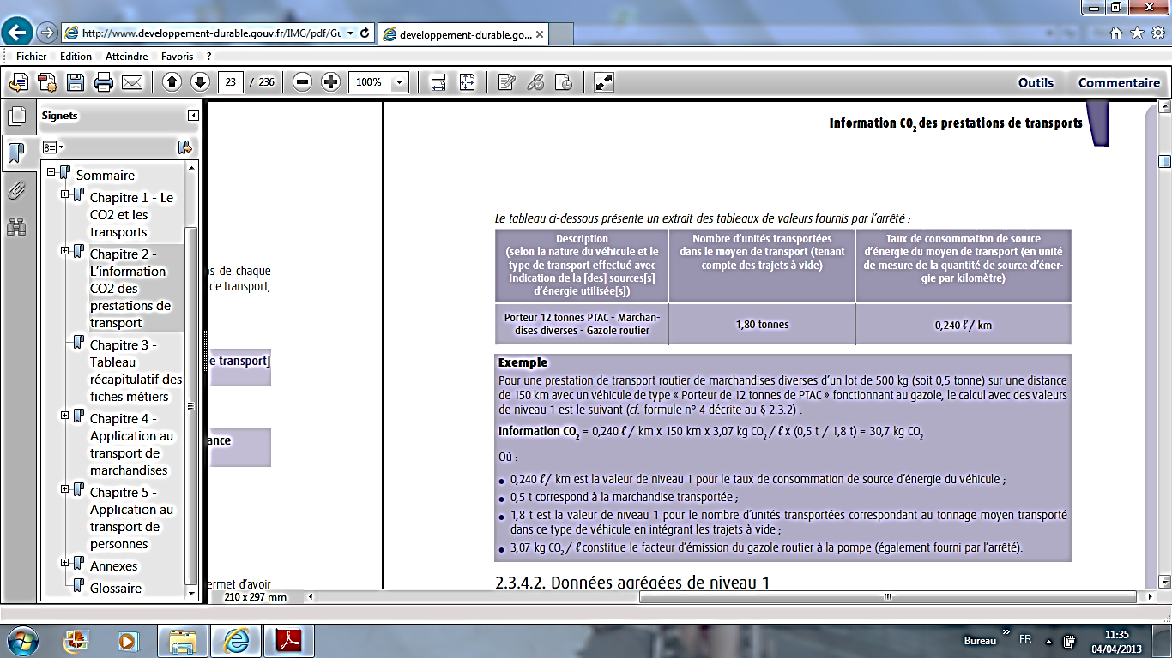

Vous devez calculer l’information CO2 à fournir à votre client pour une relation entre Rennes et Rome :

* Relation Rennes – Rome (Italie) : 1 715 km ;
* Véhicule articulé de type tracteur/semi-remorque tautliner ;
* 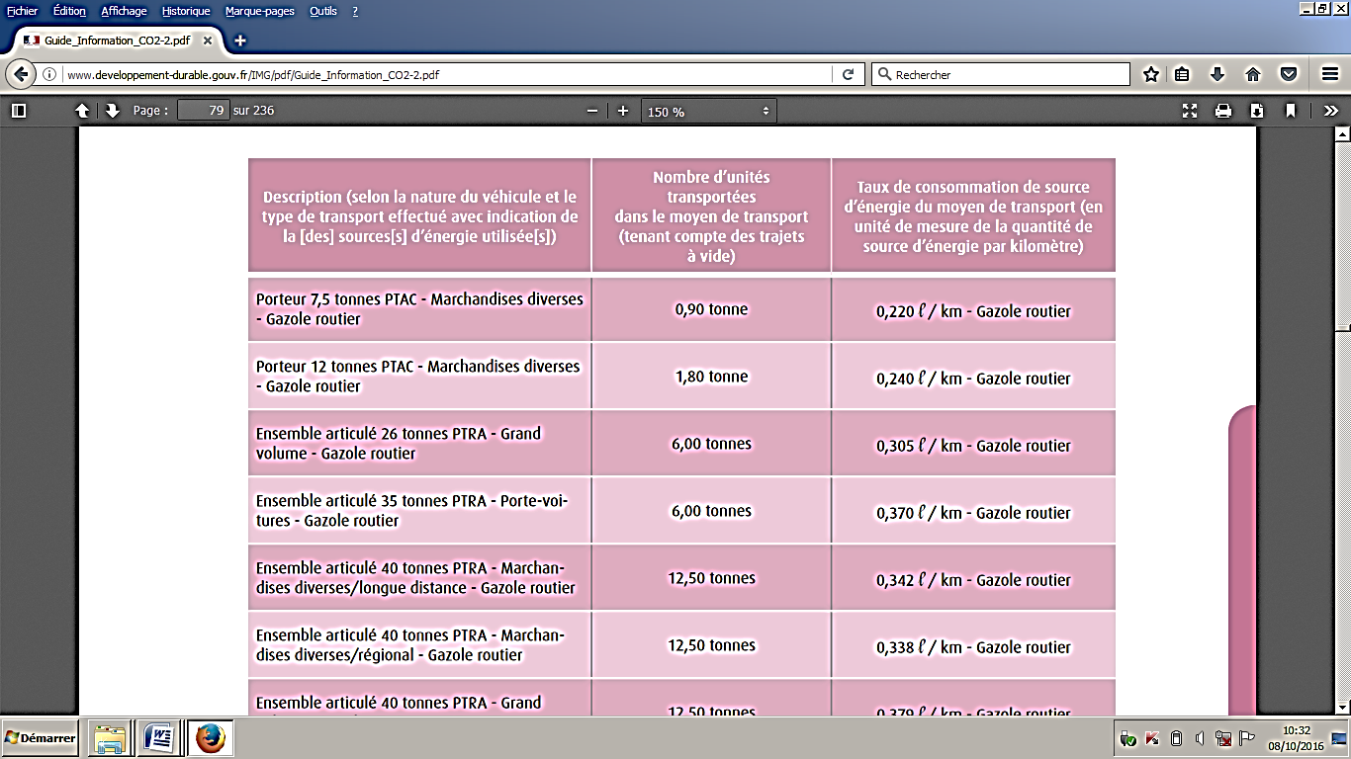Marchandises diverses palettisées d’un poids brut de 22 tonnes.

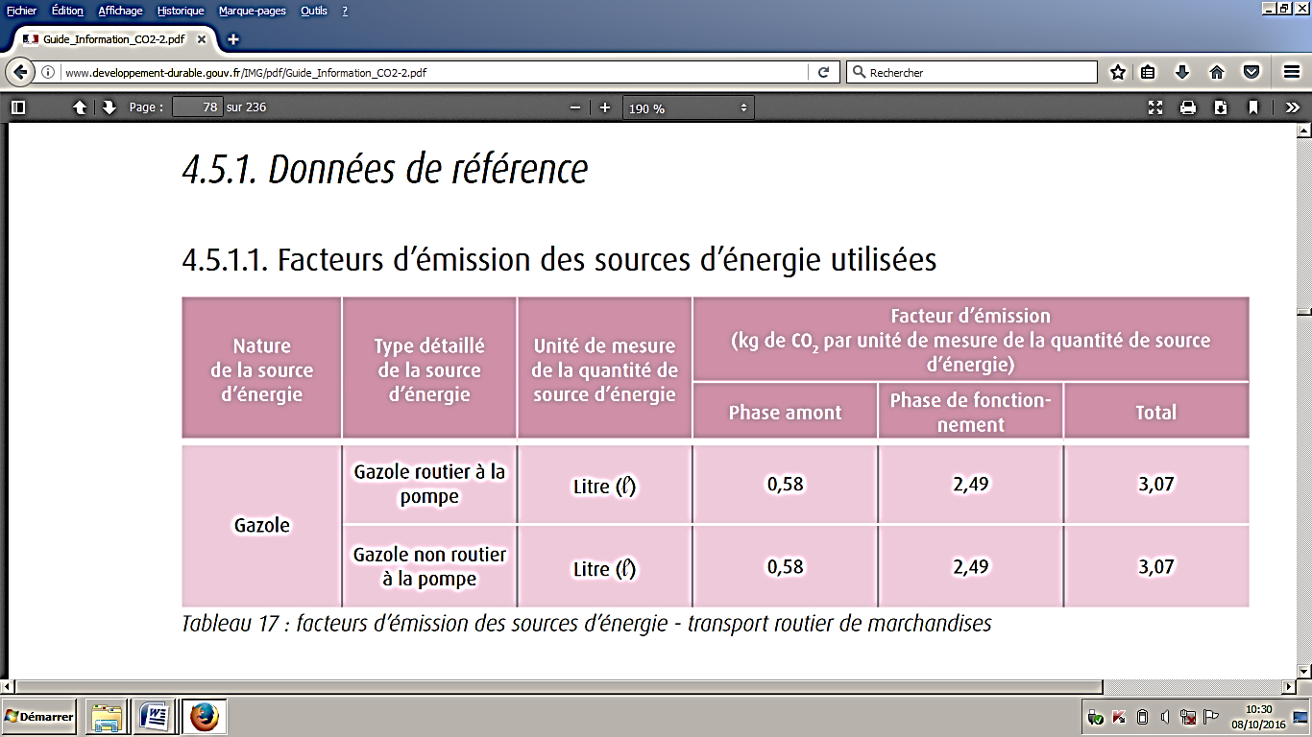

Elle sera de :

□ 5 888,08 kg de CO2 □ 3 169,13 kg de CO2 □ 1 011,13 kg de CO2

□ 3 132,07 kg de CO2 □ 1 023,09 kg de CO2

3 – L’entreprise LAMBEO située en Argentine conclut un contrat de vente avec la société BRETZEL, située en Alsace selon l’incoterm CIP Strasbourg. La marchandise est acheminée par voie maritime entre l’Argentine et Le Havre, puis en transport routier jusqu’à Strasbourg.

Un sinistre est découvert à l’arrivée à Strasbourg. Après expertise, l’avarie s’est produite au cours du trajet maritime.

Choisissez la ou les propositions exactes :

□ L’ayant droit est la société BRETZEL et l’entreprise LAMBEO assume les frais de post-acheminement.

□ L’ayant droit est l’entreprise LAMBEO et elle assume les frais de post-acheminement.

□ L’ayant droit est la société BRETZEL et l’entreprise LAMBEO n’assume les frais que jusqu’au port du Havre.

□ L’entreprise LAMBEO assume les frais de dédouanement import.

□ L’entreprise LAMBEO n’assume pas les frais de dédouanement import.

□ L’entreprise LAMBEO paye l’assurance maritime et assume les risques du transport maritime.